**Институт информационных технологий и управления в технических системах**

Кафедра информационных технологий и компьютерных систем

**ОТЧЕТ**

По лабораторной работе №3

«Статистическое моделирование случайных событий. Метод Монте-Карло: единичный жребий и его реализация. Статистическая проверка законов алгебры событий»

По дисциплине «Теория вероятностей. Вероятностные процессы и математическая статистика»

Выполнил:

студент группы ИВТ/б-13о

Мосенков В.А

Проверил:

доцент Балакирева И. А.

Севастополь

2019

**Цель работы:** уяснить суть законов алгебры событий; ознакомиться с методом единичного жребия, применяемым в мето­де Монте-Карло для разыгрывания случайных событий; изучить некоторые функции ЭТ Excel.

**Постановка задачи:** на основе метода Монте-Карло построить модели появления событий:

* получения хотя бы 1 оценки “отлично” на двух экзаменах (пример 4 из методических указаний)
* выбранный наугад зритель зала – дальтоник (пример 5 из методических указаний)
* взятая наудачу деталь окажется бракованной (пример 6 из методических указаний)

**Порядок выполнения работы:**

Решение задач на основании применения теорем и формул:

**1.**А = { хотя бы одна оценка “отлично”}

*А*1= {“отлично” по физике}*А*2= {“отлично” по математике}

Р(А1)=1/4; Р(А2)=1/3;

По формуле вероятности суммы событий с учетом независимости этих событий получим:

Р(*А*)=Р(*А*1)+Р(*А*2)-Р(*А*1)Р(*А*2) = 1/4 +1/3 -1/12 = 1/2

**2.**А = { зритель дальтоник }

H1 = {зритель - мужчина}; H2 = {зритель - женщина}

Р(Н1) = 1/3; Р(Н2) = 2/3;

Р(А/ Н1)= 1/25; Р(А/Н2) = 1/250

По формуле полной вероятности получим:

Р(*А*)=1/3*1/25+2/3*1/250=0,016

**3.**А = { деталь бракованная }

*А*1= {деталь изготовил 1 станок}*А*2= {деталь изготовил 2 станок}

N1 = 22(изготовил 1 станок); N2 = 19(изготовил 2 станок);

n = N1+N2 = 41

Р(А1)= 22/41; Р(А2)=19/41;

Р(A/ А1)= 0,04; Р(A/ А2)=0,08; // по условию задачи

По формуле полной вероятности получим:

P(A)=22/41*0,04 + 19/41*0,08 = 12/205 = 0.0585365853658537

Фрагменты таблицы с результатами моделирования:

1 моделирование (4 пример):

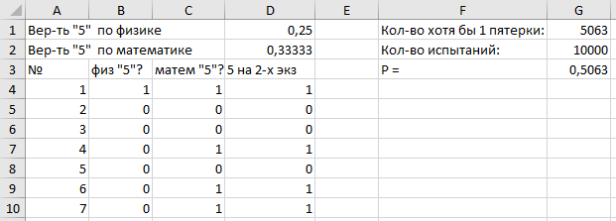

2 моделирование (5 пример):

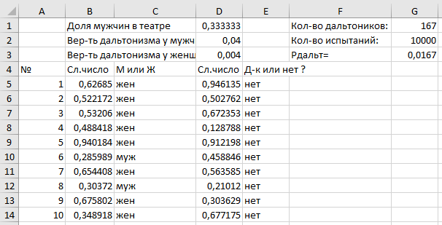

3 моделирование (6 пример):

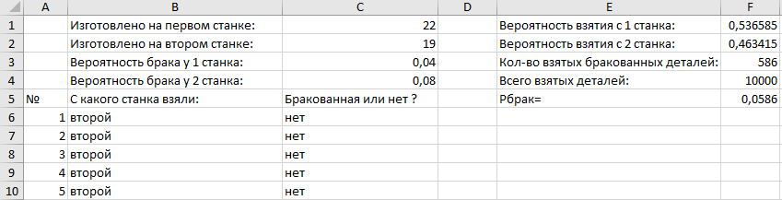

Используемые формулы ЭТ Excel:

В 1 моделировании:

- использовалась формула =ЕСЛИ(СЛЧИС()<$D$1;1;0) для моделирования получения оценки на экзамене

- =ЕСЛИ(ИЛИ(B4=1;C4=1);1;0) для подсчета кол-ва двух одновременных отличных оценок за экзамены

В 2 моделировании:

- =ЕСЛИ(B5<$D$1;"муж";"жен") для моделирования выбора случайного зрителя из зала. Столбец B заполнен случайными числами с помощью встроенного генератора

- =ЕСЛИ(C5="муж";ЕСЛИ(D5<$D$2;"да";"нет");ЕСЛИ(D5<$D$3;"да";"нет"))

проверка случайного зрителя на дальтоника

-=СЧЁТЕСЛИ(E$5:E$10004;"да") подсчет кол-ва дальтоников

В 3 моделировании:

-=ЕСЛИ(СЛЧИС()<$F$1;"первый";"второй") моделирования случайного взятия со станка

-=ЕСЛИ(B6="первый";ЕСЛИ(СЛЧИС()<$C$3;"да";"нет");ЕСЛИ(СЛЧИС()<$ C$4;"да";"нет")) для проверки случайной детали на брак

-=СЧЁТЕСЛИ($C$6:$C$10005;"да") подсчет бракованных деталей

Схема розыгрыша и выбора соответствующих событий для 1 моделирования:

Схема получения оценки по физике:

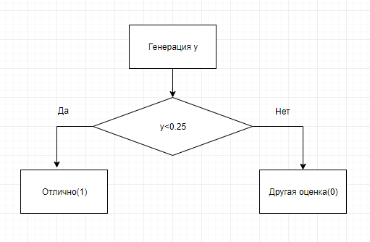

Схема получения оценки по математике:

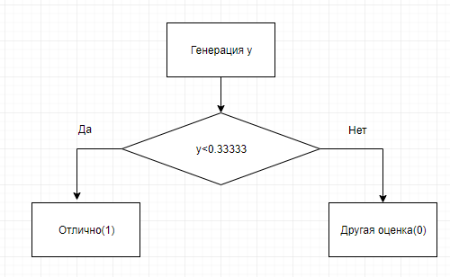

Схема подсчета хотя бы одной отличной оценки:

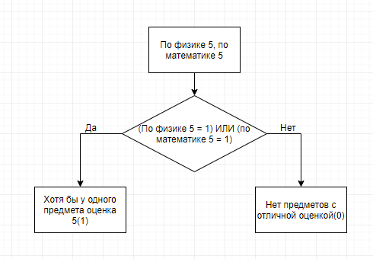

Схема розыгрыша и выбора соответствующих событий для 3 моделирования:

Схема выбора детали:

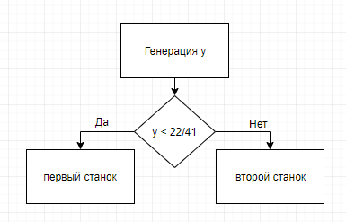

Схема выбора бракованной детали:

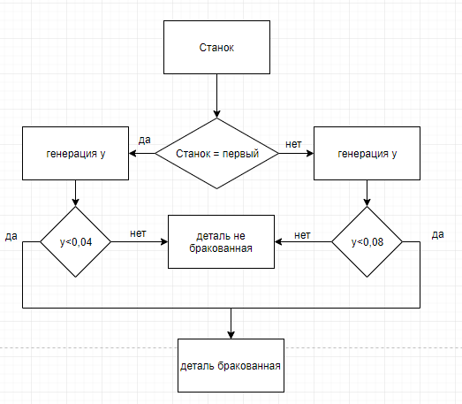

**Анализ результатов:** по результатам статистического моделирования можно наблюдать незначительное отклонение статистической вероятности от теоретических результатов. Это говорит о том, что законы алгебры событий дают максимально объективную вероятность появления тех или иных событий, а метод Монте-Карло позволяет оценить статистическую вероятность событий, в которых отсутствует симметрия исходов.

**Вывод:** проделав лабораторную работу я уяснил суть законов алгебры событий, ознакомился с методом единичного жребия и изучил некоторые функции ЭТ Excel.